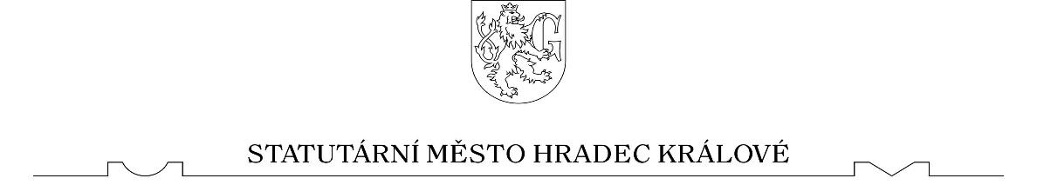

#### Zastupitelstvo města Hradec Králové

**Obecně závazná vyhláška č. …/2023,**

**kterou se mění obecně závazná vyhláška statutárního města Hradec Králové**

**č. 5/2021, o místním poplatku za obecní systém odpadového hospodářství**

Zastupitelstvo města Hradec Králové se na svém zasedání dne 7. 11. 2023 usneslo vydat podle § 14 zákona č. 565/1990 Sb., o místních poplatcích, ve znění pozdějších předpisů a v souladu s § 10 písm. d) a § 84 odst. 2 písm. h) zákona č. 128/2000 Sb., o obcích (obecní zřízení), ve znění pozdějších předpisů, tuto obecně závaznou vyhlášku (dále jen „vyhláška“):

Čl.1

Obecně závazná vyhláška statutárního města Hradec Králové č. 5/2021, o místním poplatku za obecní

systém odpadového hospodářství, ve znění obecně závazné vyhlášky č. 7/2021 se mění takto:

1. V čl. 3 se číslice „600“ nahrazuje číslicí „800“.

2. V čl. 5, odst. 2, písm. a) se číslice „300“ nahrazuje číslicí „400“ a číslice „600“ nahrazuje číslicí „800“.

3. V čl. 5, odst. 2, písm. b) se číslice „300“ nahrazuje číslicí „400“ a číslice „600“ nahrazuje číslicí „800“.

4. V čl. 5, odst. 3 se číslice „300“ nahrazuje číslicí „400“ a číslice „600“ nahrazuje číslicí „800“.

5. V čl. 2 se vkládá nový odst. 5 následujícího znění:

*„Povinnost ohlásit údaj podle odstavce 1 a 2 nebo jeho změnu se nevztahuje na údaj, který může správce poplatku automatizovaným způsobem zjistit z rejstříků nebo evidencí, do nichž má zřízen automatizovaný přístup. Okruh těchto údajů zveřejní správce poplatku na své úřední desce.“*

Čl. 2

Tato vyhláška nabývá účinnosti dnem 1. 1. 2024.

…………………………. …………………………………………….

Ing. Miroslav Hloušek Mgr. et. Mgr. Pavlína Springerová, Ph.D.

náměstek primátorky primátorka města